ANALISIS PERSEPSI MASYARAKAT TERHADAP KINERJA APARATUR DESA DALAM MENINGKATKAN PELAYANAN PUBLIK DI DESA LENEK LAUK MENGGUNAKAN METODE NAIVE BAYES

Muammad Wasil¹, Mahfuz²
¹Program Studi Teknik Informatika, Universitas Hamzanwadi
²Program Studi Sistem Informasi, Universitas Hamzanwadi
m.wasil@ymail.com, mahfuzuma@gmail.com

Abstrak

Pelayanan publik adalah kegiatan atau rangkaian kegiatan dalam rangka pemenuhan kebutuhan pelayanan sesuai dengan peraturan perundang undangan bagi setiap warga negara dan penduduk atas barang, jasa, atau pelayanan administratif yang disediakan oleh penyelenggara pelayanan publik. Semua jenis pelayanan tersebut disediakan dan diberikan kepada masyarakat oleh aparatur pemerintah desa, secara umum belum banyak memuaskan masyarakat. Pelayanan yang diberikan terlalu terbelit-belit dengan alasan sesuai dengan prosedur, banyaknya pungutan biaya, dan waktu yang sangat lama, sehingga pelayanan yang diberikan cenderung tidak efektif dan tidak efisien. Dalam penelitian ini akan dilakukan prediksi mengenai puas atau tidak puas masyarakat terhadap kinerja aparatur desa dalam meningkatkan pelayanan menggunakan metode algoritma Naïve Bayes. Algoritma Naive Bayes merupakan pengklasifikasian dengan metode probabilitas dan statistik yang dikemukakan oleh ilmuwan Inggris Thomas Bayes, yaitu memprediksi peluang dimasa depan berdasarkan pengalaman dimasa sebelumnya sehingga dikenal sebagai teorema bayes. Penelitian ini dilakukan dengan menggunakan teknik pengumpulan data berupa angket yang di isi oleh 50 responden 10% dari jumlah populasi, dari populasi yang berjumlah 5.539 orang penduduk tetap yang ada di desa Lenek Lauk. Analisis hasil penelitian dilakukan dengan Metode algoritma naïve bayes. Berfungsi untuk melihat tingkat akurasinya. Pengukuran dengan algoritma naïve bayes menghasilkan akurasi 92.26% dan nilai AUC pada Kurva ROC adalah sebanyak 0.924.

Kata kunci: Algoritma Naïve Bayes, Data Mining, Pelayanan Public, Persepsi Masyarakat.

ANALISIS PERSEPSI MASYARAKAT TERHADAP KINERJA APARATUR DESA DALAM MENINGKATKAN PELAYANAN PUBLIK DI DESA LENEK LAUK MENGGUNAKAN METODE NAIVE BAYES

Abstrack

Public service is an activity or series of activities in the framework of fulfilling service needs in accordance with statutory regulations for every citizen and resident of goods, services, or administrative services provided by public service providers. All types of services are provided and provided to the community by the village government apparatus, in general it has not satisfied many people. The services provided are too complicated for reasons according to the procedure, the amount of fees charged, and a very long time, so the services provided tend to be ineffective and inefficient. In this study predictions will be made about the community's satisfaction or dissatisfaction with the performance of village officials in improving services using the Naïve Bayes algorithm method. The Naive Bayes algorithm is a classification with probability and statistical methods proposed by the British scientist Thomas Bayes, which predicts future opportunities based on past experience so that it is known as Bayes theorem. This research was conducted using a data collection technique in the form of a questionnaire filled out by 50 respondents 10% of the total population, from a population of 5,539 permanent residents in the village of Lenek Lauk. Analysis of the results of the study was conducted using the Naïve Bayes algorithm method. Function to see the level of accuracy. Measurement with naïve bayes algorithm produces 92.26% accuracy and AUC value on the ROC curve is 0.924.

Keywords: naïve bayes algorithm, data mining, public services, people’s perception.

- Pendahuluan
Pelayanan publik adalah kegiatan atau rangkaian kegiatan dalam rangka pemenuhan kebutuhan pelayanan sesuai dengan peraturan perundangundangan bagi setiap warga negara dan penduduk atas barang, jasa, atau pelayanan administratif yang disediakan oleh penyelenggara pelayanan publik. Pelayanan publik berdasarkan Undang-Undang Republik Indonesia Nomor 2 dan 23 tentang Pemerintahan Daerah Tahun 2014-2015 terdapat pada Bab XIII bagian kesatu tentang Pelayanan Publik dan asas Penyelenggarannya adalah pemerintahan desa wajib menjamin terselenggaranya pelayanan public berdasarkan urusan pemerintahan yang menjadi kewenangan daerah.[1] Bagi masyarakat yang pernah berurusan dengan birokrasi selalu mengeluhkan, pelayanan..
Ada banyak sekali jenis pelayanan publik yang diberikan aparatur desa kepada masyarakat, mulai dari urusan akta kelahiran sampai dengan urusan surat kematian. Semua jenis pelayanan tersebut disediakan dan diberikan kepada masyarakat oleh aparatur pemerintah desa,.[2] Pelayanan yang diberikan terlalu terbelit-belit dengan alasan sesuai dengan prosedur, banyaknya pungutan biaya, dan waktu yang sangat lama, sehingga pelayanan yang diberikan cenderung tidak efektif dan tidak efisien.[3] Dalam penelitian ini akan dilakukan prediksi mengenai puas atau tidak puas masyarakat terhadap kinerja aparatur desa dalam meningkatkan pelayanan menggunakan metode algoritma Naïve Bayes. Algoritma Naive Bayes merupakan pengklasifikasian dengan metode probabilitas dan statistik yang dikemukakan oleh ilmuwan Inggris Thomas Bayes, yaitu memprediksi peluang dimasa depan berdasarkan pengalaman dimasa sebelumnya sehingga dikenal sebagai teorema bayes. [4]
- Tinjauan Pustaka
  - Penelitian Terkait
- Tujuan dari penelitian ini untuk mengklasifikasikan pemerintah desa mana yang baik dan buruk dalam pengelolaan dana desa di kab Tolitoli untuk menjadi acuan untuk pemerintah daerah untuk mengontrol kinerja pemerintah desa dalam mengelolaan dana desa.Metode yang digunakan dalam penelitian ini ialah naïve bayes klasifikasi berbasis pemrograman PHP dengan komputerisasi diharapkan dapat membantu penilaian kinerja pemerintah desa dalam pengelolaan dana desa agar lebih cepat dan tepat dalam mengklasifikasikan kinerja pemerintah desa.Berdasarkan hasil analisis perhitungan yang sudah dilakukan, penerapan metode naïve bayes klasifikasi dalam penilaian kinerja pemerintah desa yang sudah di lakukan terhadap 2(dua) desa dengan kreteria yang digunakan : jumlah anggaran, anggaran bidang pemerintahan, anggaran bidang pembangunan, anggaran bidang pemberdayaan, anggaran bidang pembinaan, anggaran tak terduga dan sisa anggaran sehingga hasil akhir penilaian kinerja pemerintah desa dalam pengelolaan dana desa yakni desa dengan nama desa Teluk Jaya dinyatakan baik karena memiliki nilai likelihood baik 3.57921𝐸−58> nilai likelihood buruk 3.39635𝐸−60 sedangkan desa dengan nama desa Salumpaga dinyatakan buruk karena memiliki nilai likelihood baik 2.421𝐸−139< nilai likelihood buruk 3.20355𝐸−83. [5]
- Penelitian Bayu Sugara berjudul perbandingan akurasi algoritma c4.5 dan naïve bayes untuk deteksi dini gangguan autisme pada anak, dapat disimpulkan bahwa deteksi dini gangguan autisme pada anak dapat diprediksi dengan memanfaatkan teknik data mining dengan menggunakan metode algoritma C4.5 dan Naïve Bayes untuk memprediksi gangguan autisme pada anak berdasarkan gejala yang dialami anak. Setelah dilakukan pengujian dengan metode cross validation pada aplikasi ripedminer, Algoritma C4.5 menunjukkan hasil nilai akurasi sebesar 72% sedangkan Algoritma Naïve Bayes menunjukkan nilai akurasi yang lebih besar dan lebih baik yaitu sebesar 73.33%. [6]
- Penelitian ini akan mencoba melakukan klasifikasi data untuk prediksi kelulusan siswa baru, metode algoritma Naive Bayes yang digunakan untuk kinerja klasifikasi naïve bayes kemampuan yang cukup tinggi untuk memprediksi peluang masa depan berdasarkan pengalaman atau data di masa lalu. Alokasi WEKA algoritma dalam aplikasi yang akan mengeksplorasi karakteristik dataset dengan opsi Pass atribut dangkal. Hasil evaluasi menunjukkan data rahasia dengan benar (mengoreksi instance rahasia) sesuai dengan pengelompokan pilihan lulus pilihan pertama, pilihan kedua dan tidak lulus dengan algoritma sebanyak 93.6288% atau sebanyak 338 data dan data rahasia, tetapi tidak cocok kelas yang diprediksi (instance yang tidak diklasifikasikan dengan benar) yang seharusnya berupa kelompok dua atau opsi Lulus tetapi termasuk dalam grup Pilihan pertama sebanyak 6,3712% atau sebanyak 23 data. Nilai Persentase akurasi menunjukkan keefektifan dataset Penerimaan yang diterapkan pada metode Klasifikasi Naïve Bayes, yang mencapai 94%.[7]
- Pada kasus MAN Malang I, penilaian yang dilakukan untuk melakukan penjurusan siswa ke dalam jurusan IPA, IPS, Bahasa, dan Agama tentunya memiliki beberapa kendala. Kendala tersebut adalah masih kurang optimalnya penjurusan siswa. Hal tersebut karena masih menggunakan cara perhitungan yang manual. Hal ini tentunya membuat penilaian yang dilakukan tidak selalu optimal dan keputusan yang diberikan menjadi tidak stabil dan menimbulkan banyak perdebatan pihak internal sekolah. Oleh karena itu, tujuan dari penelitian ini adalah menerapkan metode Naive Bayes ke dalam sistem pendukung keputusan (SPK) penjurusan bagi siswa baru MAN Malang I untuk mempermudah melakukan penjurusan. Pada penelitian ini, metode Naive Bayes diterapkan untuk melakukan perhitungan probabilitas tiap kriteria dengan menggunakan 4 kriteria yaitu nilai akademik, nilai wawancara, nilai IQ dan nilai BBTQ (Buka Baca Tulis Quran) untuk di bandingkan. Tingkat akurasi sistem sesuai dengan pakar adalah 77.48%.[8]
- Penelitian ini difokuskan untuk mengevaluasi kinerja akademik mahasiswa STMIK Dipanegara Makassar pada dua tahun pertama dengan menggunakan teknik data mining algoritma Naive Bayes Classifier (NBC) untuk membentuk tabel probabilitas sebagai dasar proses klasifikasi kinerja akademik mahasiswa yang kelulusannya akan diklasifikasikan dan memberikan rekomendasi untuk proses kelulusan tepat waktu yang paling tepat dengan nilai optimal berdasarkan histori nilai yang telah ditempuh mahasiswa. Sampel nilai yang digunakan untuk data latih dan testing adalah nilai mahasiswa angkatan 2008-2011 yang sudah dinyatakan lulus, sedangkan mahasiswa angkatan 2013-2014 dan belum lulus akan digunakan sebagai data target. Hasil yang diperoleh dari penelitian ini menunjukkan bahwa faktor yang paling mempengaruhi penentuan klasifikasi kinerja akademik seorang mahasiswa adalah Indeks Prestasi (IP) pada semester 1,2,3,4 dan jenis kelamin, sehingga faktor tersebut dapat menjadi bahan evaluasi terhadap pihak pengelola STMIK Dipanegara. Pengujian pada beberapa data mahasiswa angkatan 2008-2011 yang diambil secara acak, algoritma NBC menghasilkan nilai akurasi 92,3%. [9]

  - Landasan Teori

Data Mining
Data mining sebagai proses untuk mendapatkan informasi yang berguna dari gudang basis data yang besar.[10] Data mining juga dapat diartikan sebagai pengekstrakan informasi baru yang diambil dari bongkahan data besar yang membantu dalam pengambilan keputusan. Istilah data mining kadang disebut juga knowledge discovery. [11]
    - Algoritma Naive Bayes
Algoritma Naïve Bayes merupakan suatu bentuk klasifikasi data dengan menggunakan metode probabilitas dan statistik.[12] Metode ini pertama kali dikenalkan oleh ilmuwan Inggris Thomas Bayes, yaitu digunakan untuk memprediksi peluang yang terjadi di masa depan berdasarkan pengalaman di masa sebelumnya sehingga dikenal sebagai teorema Bayes. Naive Bayes juga termasuk metode klasifikasi yang sangat populer dan masuk dalam sepuluh algoritma terbaik dalam data mining, algoritma ini juga dikenal dengan nama Idiot’s Bayes, Simple Bayes, dan Independence Bayes. [13]
    - Rapid Miner
RapidMiner (Yale) adalah perangkat lunak open source untuk knowledge discovery dan data mining. RapidMiner memiliki kurang lebih 400 prosedur (operator) data mining, termasuk operator untuk masukan, output, data preprocessing dan visualisasi.[14] Ribuan aplikasi data mining yang telah dikembangkan menggunakan RapidMiner banyak digunakan di dunia bisnis maupun penelitian. Beberapa fitur dari RapidMiner, antara lain: Berlisensi gratis (open source), multiplatform karena diprogram dalam bahasa Java dan internal data berbasis XML sehingga memudahkan pertukaran data eksperimen.[15]

  - Tahapan Penelitian
Adapun tahapan dari penelitian ini meliputi beberapa tahapan diantaranya:
- Pengumpulan Data
Pada tahap ini ditentukan data yang akan diproses. Mencari data yang tersedia, memproleh data tambahan yang dibutuhkan, mengintegrasikan semua data kedalam data set, termasuk variable yang diperlukan dalam proses.
- Pengolahan Data Awal
Data set yang akan digunakan diolah terlebih dahulu. Data set yang digunakan dipilih berdasarkan atribut yang diperlukan dengan seleksi atribut.
- Model/Metode Yang Diusulkan
Menggambarkan alur metode yang diusulkan serta menjelaskan cara kerja model yang diusulkan. Metode ini akan digambarkan secara skematik dan disertai dengan formula perhitungan. Model akan dibentuk dari data yang sudah diolah, dan hasil pengolahan model akan diukur dengan model Naive Bayes.
- Pengujian Model
Menjabarkan bagaimana eksperimen yang dilakukan hingga terbentuknya model, serta menjelaskan cara menguji model yang terbentuk. Dataset yang sudah diolah kemudian diuji terhadap model yang sudah diusulkan.
- Evaluasi dan validasi hasil
Setelah dilakukan pengujian model terhadap semua dataset dengan model yang diusulkan maka akan menghasilkan nilai-nilai akurasi dan performa. Kemudian hasil tersebut dianalisa dan dievaluasi. Dari hasil evaluasi dapat ditarik kesimpulan dari penelitian dan eksperimen ini.

Gambar 2. 3 Tahapan penelitian
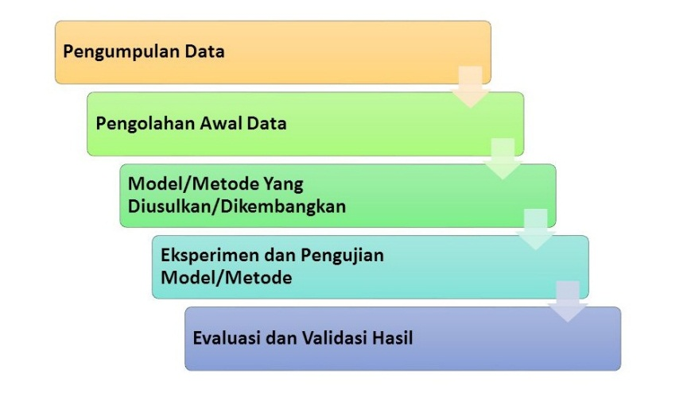
  - Metodologi Penelitian
Metode Pengumpulan data dalam penelitian ini sebagai berikut :
- Dokumentasi
Dokumentasi yaitu pengambilan data melalui dokumen tertulis maupun elekronik dari lembaga atau instansi terkait dan dokumen-dokumen lainnya yang menunjang penelitian ini.
- Studi Pustaka
Dilakukan pengumpulan informasi yang dibutuhkan dengan mencari referensi-referensi yang berhubungan dengan pelayanan publik melalui jurnal, buku-buku maupun internet.
- Wawancara
Metode tanya jawab langsung dengan beberapa masyarakat di Desa Lenek Lauk.

  - Hasil Dan Pembahasan

Implementasi Rapid Miner
Implementasi merupakan proses pelaksanaan atau penerapan suatu metode yang digunakan dalam menganalisis data yaitu dengan menerapkan metode Naive Bayes pada aplikasi Rapid Miner 5, tahap ini menjelaskan bagaimana langkah awal dari proses data mentah menjadi suatu yang diharapkan penulis.
- Implementasi Algoritma Naive Bayes
Cross validation yang digunakan dalam penelitian ini adalah 10fold validation. Dataset yang berisi 50 data. Dimana setiap bagian akan dibentuk secara random. Algoritma Naïve Bayes akan melakukan training terhadap data yang telah dibagi oleh Cross Validation menjadi dua kotak yaitu training dan testing. Training terdiri dari Naïve Bayes dan testing terdiri dari apply model dan performance. Berikut dijelaskan parameter dan operator yang digunakan pada model algoritma Naïve Bayes.
  - Read Excel adalah operator yang digunakan untuk mengimport dataset yang akan digunakan. Pada penelitian ini digunakan data import dari file excel.
  - Validation operator digunakan untuk membagi total dari keseluruhan dataset menjadi data training dan data testing.
  - Naïve Bayes adalah metode yang akan digunakan dalam penelitian ini.
  - Apply model adalah operator yang digunakan dalam penelitian ini, yaitu algoritma Naïve Bayes.
  - Performance adalah operator yang digunakan untuk mengukur performa akurasi dari model yang telah ditentukan.
Berikut ini adalah gambar pengujian algoritma Naïve Bayes menggunakan metode K-Fold validation.

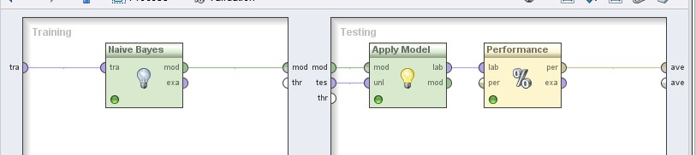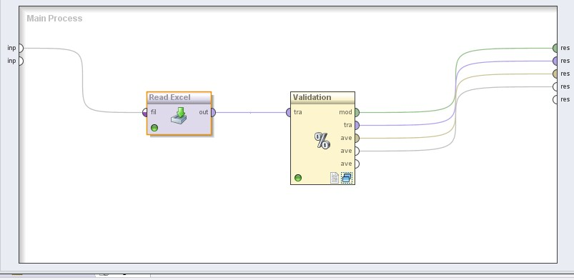
Gambar 4.1 Tampilan area kerja rapi dminer dengan Naïve Bayes.

Tabel 4.1 Hasil Pengujian Naïve Bayes
K | Accuracy | Precision | Recall | AUC
2 | 90.00% | 95.00% | 82.95% | 0.913
3 | 90.07% | 95.83% | 83.33% | 0.921
4 | 89.74% | 91.67% | 86.67% | 0.924
5 | 88.00% | 96.00% | 77.00% | 0.885
6 | 90.05% | 96.67% | 81.39% | 0.942
7 | 92.09% | 96.43% | 88.10% | 0.923
8 | 92.26% | 96.88% | 88.54% | 0.924
9 | 89 .63% | 96.30% | 81.48% | 0.938
10 | 92.00% | 96.67% | 86.67% | 0.917

K= 8, yaitu accuracy 92,26% precision 96,88% recall 88,54% dan nilai AUC 0,924. Berikut adalah gambar hasil yang telah diujikan menggunakan metode K-Fold Validation.
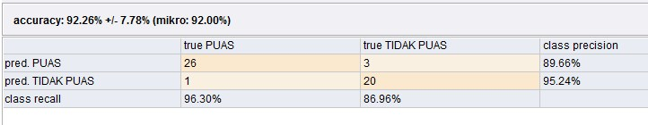

Gambar 4.2 Hasil accuracy Naïve Bayes
Accuracy 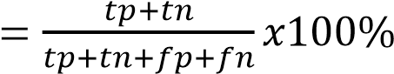
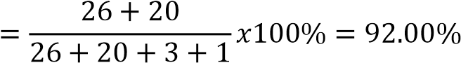
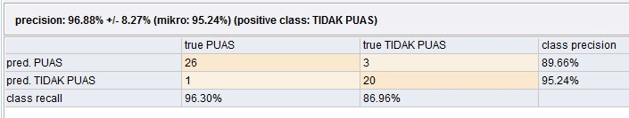
Gambar 4.3 Hasil precision Naïve Bayes Precision (kehandalan) 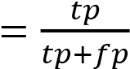x100%
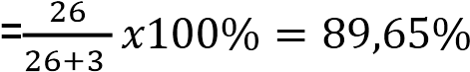
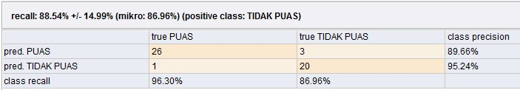

Gambar 4.4 Hasil Recall Naïve Bayes

Recall (kegunaan) 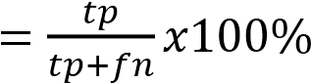
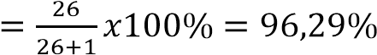
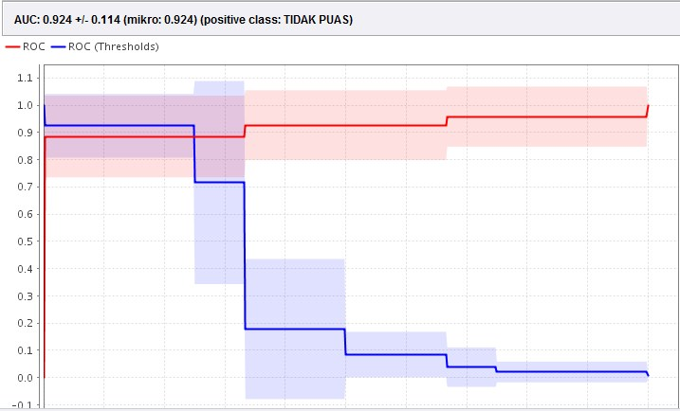
Gambar 4.5 Hasil AUC Naïve Bayes

- Hasil Pengujian Algoritma Naïve Bayes
Hasil dari pengujian yang telah diakukan adalah untuk mengukur tingkat akurasi dan AUC.
a. Confusion Matrix
Berdasarkan data training yang sudah diolah sebanyak 50 record dan di peroleh hasil sebagai berikut :

Gambar 4.6 Nilai Akurasi Algoritma Naïve Bayes
Jumlah True Positive (TP) adalah 26 record yang di prediksi PUAS dan False Negative (FN) sebanyak 3 record yang di prediksi PUAS. Tetapi TIDAK PUAS. Selanjutnya 1 record untuk True Negative (TN) di prediksi TIDAK PUAS dan 20 record False Positive (FP) di prediksi TIDAK PUAS, tetapi ternyata PUAS.
Berdasarkan gambar 4.11, tingkat akurasi dengan menggunakan algoritma Naïve Bayes dengan Cross Validation adalah sebesar 92.26%, dan untuk menghitung nilai accuracy, sensitivity, specificity, ppv dan npv hasilnya pada persamaan di bawah ini :
Accuracy =

Sensitivit = 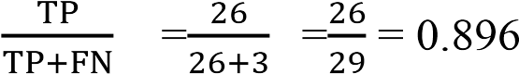

Specitivity= 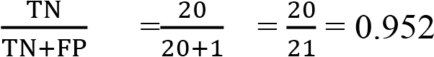

Ppv = 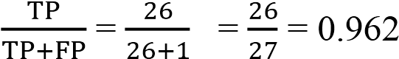
Npv = 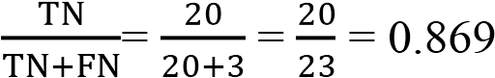
Hasil perhitungan dari persamaan diatas terlihat pada tabel 4.2
Tabel 4.2 Nilai Accuracy, Sensitivity, Specitivity, Ppv dan Npv
Accuracy | 0.92
Sensitivity | 0.896
Specitivity | 0.952
Ppv | 0.962
Npv | 0.869

b. Evaluasi ROC Curve
Dari gambar 4.7 terdapat grafik ROC dengan nilai AUC sebesar 0.924 dengan nilai akurasi Fair Classification.

Gambar 4.7 Nilai AUC dalam grafik ROC algoritma Naïve Bayes

- Pembahasan
Hasil dari pengujian yang telah dilakukan dengan melakukan evaluasi menggunakan Confusion Matrix dan ROC Curve, bahwa pengujian yang dilakukan algoritma Naïve Bayes nilai akurasi untuk algoritma Naïve Bayes adalah 92.26% hasil pengujiannya dapat dilihat pada tabel 4.3 dibawah ini :
Tabel 4.3 Hasil Pengujian Algoritma Naïve Bayes
Naïve Bayes | Accuracy | AUC
 | 92.26% | 0.924

Untuk evaluasi menggunakan ROC Curve akan menghasilkan nilai
AUC untuk model algoritma Naïve Bayes menghasilkan nilai AUC 0,924 dengan nilai Fair Classification. Dari hasil pengujian Confusion Matrix dan AUC ternyata dapat memberikan nilai akurasi yang terbaik.
Berdasarkan pengujian tersebut, algoritma Naïve Bayes mampu memberikan nilai akurasi yang terbaik.

- Kesimpulan

Kesimpulan
Berdasarkan analisa dan implementasi yang telah dilakukan, dapat disimpulkan setelah dilakukan proses evaluasi dan validasi menggunakan software rapid miner, maka diketahui bahwa algoritma naïve bayes memiliki akurasi yang tinggi untuk mengetahui puas atau tidak puasnya masyarakat terhadap kinerja aparatur desa dalam meningkatkan pelayanan public di desa Lenek Lauk. Nilai akurasi yang didapatkan adalah sebanyak 92.26% dan nilai AUC pada Kurva ROC adalah sebanyak 0.924.

DAFTAR PUSTAKA
[1] T. S. Kurnia, U. Rauta, and A. Siswanto, “E-Government Dalam Penyelenggaraan Pemerintahan Daerah Di Indonesia,” Masal. Huk., vol. 46, no. 2, p. 170, 2018, doi: 10.14710/mmh.46.2.2017.170-181.
[2] Trio Saputra, “Kepuasan Masyarakat Terhadap Penyelenggaraan Pelayanan Publik (Studi Kasus Kantor Kecamatan Tambang Kabupaten Kampar),” Perspekt. Pembiayaan dan Pembang. Drh., vol. 2, no. Vol 4 No 2 (2016): Jurnal Perspektif Pembiayaan dan Pembangunan Daerah, pp. 89–100, 2017, doi: 0000-0002-5642-2339.
[3] Suandi, “Analisis Kepuasan Masyarakat Terhadap Pelayanan Publik Berdasarkan Indeks Kepuasan Masyarakat Di Kantor Kecamatan Belitang Kabupaten Oku Timur,” J. Ilmu Adm. dan Stud. Kebijak., vol. 1, no. 2, pp. 13–22, 2019.
[4] T. H. A. Castaka Agus Sugianto, “Algoritma Genetika untuk Optimalisasi Klasifikasi Kepuasan Pelayanan e-KTP,” vol. 3, 2019.
[5] Mulyadi, Syafruddin, and A. Salim, “PENERAPAN ALGORITMA NAÏVE BAYES PADA PENILAIAN KINERJA,” vol. 1, no. 2, 2019.
[6] B. Sugara, D. Adidarma, and S. Budilaksono, “Perbandingan Akurasi Algoritma C4.5 dan Naive Bayes Untuk Deteksi Dini Gangguan Autisme Pada Anak,” J. IKRA-ITH Inform., vol. 3, no. 1, pp. 119–128, 2019.
[7] S. Syarli and A. Muin, “Metode Naive Bayes Untuk Prediksi Kelulusan (Studi Kasus: Data Mahasiswa Baru Perguruan Tinggi),” J. Ilm. Ilmu Komput., vol. 2, no. 1, pp. 22–26, 2016.
[8] Y. W. Mufid Musthofa and M. A. atequlis Syaifidin, “Pengembangan sistem pendukung keputusan penjurusan bagi siswa baru menggunakan metode naive bayes,” Tek. Inform. Teknol. Informasi, Polteknik Negeri Malang, 2015.
[9] M. S. Mustafa, M. R. Ramadhan, and A. P. Thenata, “Implementasi Data Mining untuk Evaluasi Kinerja Akademik Mahasiswa Menggunakan Algoritma Naive Bayes Classifier,” Creat. Inf. Technol. J., vol. 4, no. 2, p. 151, 2018, doi: 10.24076/citec.2017v4i2.106.
[10] H. Lubis and D. B. Srisulistiowati, “Implementasi Sistem Data Mining Untuk Menentukan Stock Accuracy Pada Warehouse PT Coca-Cola Amatil Indonesia Cibitung–Plant,” J. Media Inform. Budidarma, vol. 4, no. 1, p. 72, 2020, doi: 10.30865/mib.v4i1.1795.
[11] S. Kasus, U. Dehasen, S. Haryati, A. Sudarsono, and E. Suryana, “IMPLEMENTASI DATA MINING UNTUK MEMPREDIKSI MASA STUDI MAHASISWA MENGGUNAKAN ALGORITMA C4 . 5,” vol. 11, no. 2, pp. 130–138, 2015.
[12] M. Sabransyah, Y. N. Nasution, and F. D. T. Amijaya, “Aplikasi Metode Naive Bayes dalam Prediksi Risiko Penyakit Jantung,” J. EKSPONENSIAL, vol. 8, no. 2, pp. 111–118, 2017.
[13] Y. H. Hui et al., “PENERAPAN ALGORITMA NAIVE BAYES UNTUK MEMPREDIKSI JUMLAH PRODUKSI BARANG BERDASARKAN DATA PERSEDIAAN DAN JUMLAH PEMESANAN PADA CV. PAPADAN MAMA PASTRIES. Volume 1.,” J. Mantik Penusa, vol. 1, no. 2, pp. 16–21, 2017.
[14] D. Ardiansyah and W. Walim, “Algoritma c4.5 untuk klasifikasi calon peserta lomba cerdas cermat siswa smp dengan menggunakan aplikasi rapid miner,” J. Inkofar, vol. 1, no. 2, pp. 5–12, 2018.
[15] R. Nofitri and N. Irawati, “ANALISIS DATA HASIL KEUNTUNGAN MENGGUNAKAN PENDAHULUAN Penerapan teknologi informasi saat ini berkembang begitu pesat . Salah satunya penerapan teknologi yang dapat diterapkan didunia industri yaitu untuk evaluasi terhadap kinerja perusahaan . Evaluasi me,” vol. V, no. 2, pp. 199–204, 2019.

